附件2：
讲师介绍及课程大纲

《数字化营销和酒店用户深度运营》
黄 昕：香港理工大学酒店及旅游业管理博士
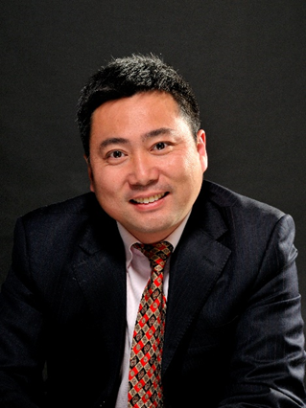
问途科技与教育机构创始人
一、酒店业数字营销的发展趋势
1、数字营销生态
2、数字营销发展历程
3、数字营销工具
4、数字营销趋势
二、酒店业全接触点营销
1、全接触点营销商业意识的建立
2、详解全接触点营销
三、数据驱动的用户深度运营
1、用户深度运营的逻辑
2、基于私域流量的用户深度运营场景
3、用户深度运营的解决方案

《饭店业OTA思维的运管逻辑》
顾晓春：亚太单体酒店联盟副主席
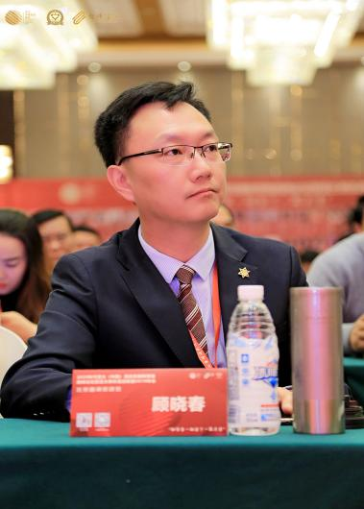
一、饭店业的运管目的
生存 规模扩张 培养人才
二、管理理念&运营方法是手段、不是目的
三、饭店业【中国服务】的定义
四、【OTA思维】的定义
五、暖件：暖件产生溢价、溢价创造效益
六、永不满足不断进取：格物致知，知行成转
《财务视角下的酒店管理战略》

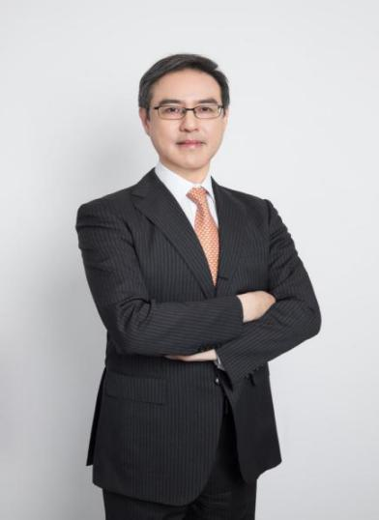
周 涛：HAMA中国酒店资产经理人协会会长
华天国际酒店管理有限公司总经理

一、资产负债表BS思维的重要性
二、科学对标对表酒店运营管理关键指标
三、资产管理视角下的酒店管理
四、酒店全面预算管理要点
五、财务如何为酒店的高效运营保驾护航

《迭代进化的降本增效实践途径》
宋雪鸣：南京旅游职业学院教授
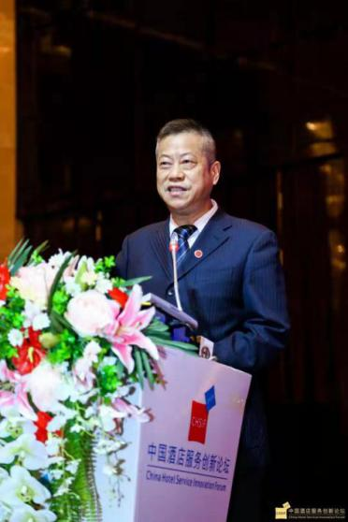
中国注册会计师、高级会计师

一、开源节流降本增效是企业生存和发展永恒的主题
二、新经济环境下的“新财务”要求降本增效的方法迭代进化
三、用RevPar解读饭店的运营逻辑与降本增效路径
四、与行业先进“对标”，改善成本管理水平
五、用“成本企划”实行标准成本控制
六、用管理会计指导，从成本控制向战略成本管理转型
七、做出成本费用控制模型，实现精益成本管理
八、以创新提高降本增效新能力
九、用绩效管理引导饭店高质量发展

《疫后酒店业人力资源创新管理的关注点》

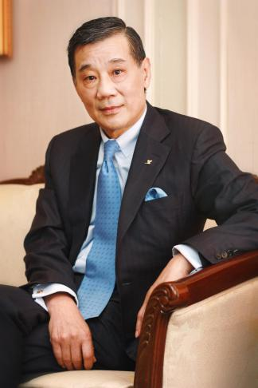
徐锦祉：北京励骏酒店总经理
全国旅游星级饭店评定委员会专家委员会主任
一、人力资源管理的瓶颈
二、人力资源的合理架构
三、如何用数据提高人力资源管理的效果；
四、酒店的人才战略
五、酒店业未来发展趋势对人才的要求

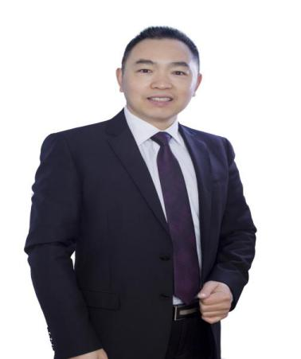
《酒店的绩效改革与持续改进》
唐健雄：教授，湖南师范大学旅游学院酒店管理系主任
饭店管理研究所所长

一、酒店绩效管理普遍存在的问题
二、如何制定酒店明确的目标
三、酒店绩效管理的方法与措施
四、如何进行酒店绩效评估与检查
五、酒店如何进行绩效激励与处罚

《基于业务发展的酒店人才模式优化》
孟奕爽：湖南师范大学研学旅行研究院副院长
旅游学院会展经济与管理系主任、副教授

一、新时代背景下酒店业务发展创新与突破
二、绩效导向的人才发展6D模式
三、酒店人才发展学习地图
四、酒店人才多元思维模型

《服务塑造酒店核心竞争力》
赵莉敏：香港理工大学酒店及旅游业管理博士
和泰智妍总经理

一、智能时代，服务会消失吗？
二、那些年，我们走过的那些“坑”
三、“数”说不同宾客眼中的好服务
四、“数”说不同宾客眼中的好服务

《从品质诊断到酒店品质体系搭建》
李景岩：和泰智妍副总经理、人力资源实战专家

一、 酒店服务品质体系的搭建 — 服务品质的体系化
1. 酒店行业品质演变的四个阶段
2. 服务质量体系的基础面和机构面
3. 质量循环：建立标准-发现差距-持续改进
二、 如何开展品质诊断 — 服务品质诊断的方法
1. 定量分析 - 问卷调查
2. 定性分析 - 现场访谈
3. 神秘客户 - 暗访检查
4. 数据赋能 - 数据统计与分析
三、 撬动服务品质提升的关键点 — 服务品质的提升
1. 宾客满意度 — 服务质量问题的放大镜
2. 网评大数据 — 宾客最关注服务关键点
3. 提升员工满意度 — 宾客满意的前提基础

《酒店收益管理实战》
张 冉：酒店收益管理专家

一、熟悉收益管理的基本概念，以及在收益管理运营工作中的需要遵循的标准化流程
二、了解酒店竞争群设立的目的和方法以及分析要领
三、了解收益管理概念--产品
四、打造正确的市场定位
五、酒店价格体系的制定
六、酒店的收入预测
七、了解渠道组合策略和市场营销之间的关系
八、学习召开收益管理会议

《创新营销策划解密与实战》
刘 超：刘超知识服务机构创始人
格美集团高级发展顾问

一、组织变革是创新营销的根本前提
二、利他思维赋予创新营销产品价值
三、深耕存量诠释创新营销全新方向
四、实战方案助推创新营销全面落地

